บทความวิจัย (Research Article)
การเปลี่ยนแปลงตามฤดูกาลและพื้นที่ของความหนาแน่นของการเกิดฟ้าผ่าและกระแสไฟฟ้า
สูงสุดของลำฟ้าผ่าที่เกิดขึ้นในประเทศไทย
Seasonal and Regional Dependence of Cloud-to-Ground Lightning Density and Return Stroke Peak Current over Thailand

กิจธนาพัฒน์ บรรดลนพรัตน์^{1*} จันทร์เพ็ญ ไพรแก่น² จรัส บุญธรรมา¹ มรกต พุทธกาล² และ ณัฐพร อารีรัชชกุล³
Kittanapat Bandholnopparat^{1*}, Chanphen Prikaen², Charud Bunyatunma¹, Moragote Buddhakala²
and Nathaporn Areerachakul³
¹สาขาวิชาฟิสิกส์ คณะวิทยาศาสตร์และเทคโนโลยี มหาวิทยาลัยเทคโนโลยีราชมงคลธัญบุรี
²สาขาวิชาฟิสิกส์ประยุกต์ คณะวิทยาศาสตร์และเทคโนโลยี มหาวิทยาลัยราชภัฏราชนครินทร์
³สาขาวิชาเทคโนโลยีความปลอดภัยและอาชีวอนามัย คณะเทคโนโลยีอุตสาหกรรม มหาวิทยาลัยราชภัฏสวนสุนันทา
¹Department of Physics, Faculty of Science and Technology, Rajamangala University of Technology Thanyaburi
²Department of Applied Physics, Faculty of Science and Technology, Rajabhat Rajanagarindra University
³Safety Technology and Occupational Health Program, Faculty of Industrial Technology, Suan Sunandha Rajabhat University
*Corresponding author email: Kittanapat_ba@rmutt.ac.th

วันที่รับบทความ (Received) วันที่ได้รับบทความฉบับแก้ไข (Revised) วันที่ตอบรับบทความ (Accepted)
3 ตุลาคม 2566 24 มกราคม 2567 24 มกราคม 2567

บทคัดย่อ
ฟ้าผ่าทั้งแบบ Negative Cloud to Ground หรือ -CG และ Positive Cloud to Ground หรือ +CG ทั้งหมด 67,921 ครั้ง ที่เกิดในประเทศไทยในช่วงเดือนมกราคม ปี พ.ศ. 2560 ถึง เดือนธันวาคม ปี พ.ศ. 2562 ที่ได้มาจากเครือข่ายตรวจจับฟ้าผ่า World Wide Lightning Location Network หรือ WWLLN ได้ถูกนำมาวิเคราะห์เพื่อศึกษาการเปลี่ยนแปลงตามฤดูกาลและพื้นที่ของความหนาแน่นของการเกิดฟ้าผ่าและกระแสไฟฟ้าสูงสุดของลำฟ้าผ่าที่เกิดขึ้นในประเทศไทย จากการวิเคราะห์ข้อมูลพบว่าบริเวณที่เกิดฟ้าผ่าสูงที่สุด คือภาคตะวันออกของประเทศไทย ซึ่งมีความหนาแน่นของการเกิดฟ้าผ่าอยู่ที่ 50 ครั้งต่อตารางกิโลเมตรต่อปี ส่วนบริเวณที่เกิดฟ้าผ่าน้อยที่สุดจะอยู่บริเวณภาคเหนือตอนบนซึ่งความหนาแน่นของการเกิดฟ้าผ่าน้อยกว่า 5 ครั้งต่อตารางกิโลเมตรต่อปี และเมื่อพิจารณาการเกิดฟ้าผ่าในแต่ละช่วงของปีพบว่าฟ้าผ่าเกิดขึ้นมากที่สุดในประเทศไทยระหว่างช่วงเดือนมีนาคมถึงเดือนพฤษภาคม ซึ่งในช่วงดังกล่าวจะมีฟ้าผ่าเกิดขึ้น 1.2 ครั้ง ทุก ๆ หนึ่งนาที ส่วนค่ากระแสไฟฟ้าสูงสุดของลำฟ้าผ่ามีค่าตั้งแต่ 10kA ถึง 150 kA โดยค่าเฉลี่ยของกระแสไฟฟ้าสูงสุดของลำฟ้าผ่าทั่วประเทศไทยมีค่าเท่ากับ 61.1 kA
คำสำคัญ: ฟ้าผ่า, ความหนาแน่นของการเกิดฟ้าผ่า, กระแสไฟฟ้าสูงสุดของลำฟ้าผ่า

Abstract
Negative and Positive Cloud-to-Ground lightning flashes 67,921 events obtained by World Wide Lightning Location Network (WWLLN) between January 2017 and December 2019 were used to study the seasonal and regional dependence of CG flash density and return stroke peak current over Thailand. We found that the highest CG flash density occurs in eastern Thailand. The CG flash density over this area is higher than 50 flashes/square kilometers/year, especially between March and May, CG flash occurs 1.2 events every minute. However, over northern Thailand, the CG flash density is less than 5 flashes/square kilometers/year. It is also found that the return stroke peak current of CG lightning over Thailand varies from 10kA – 150kA with an average value of 61.1 kA.
Keywords: lightning; flashes density; return stroke peak current

บทนำ
ฟ้าผ่าเป็นปรากฏการณ์ที่เกิดจากการถ่ายเทประจุไฟฟ้าระหว่างเมฆฝนกับพื้นดินโดยอัตราการเกิดฟ้าผ่าทั่วโลกจะอยู่ที่ 10 ครั้งต่อวินาที หรือคิดเป็น 300 ล้านครั้งต่อปี ซึ่งถ้าหากคำนวณออกมาเป็นจำนวนครั้ง/ตร.กม./ปี จะพบว่าทุก ๆ พื้นที่หนึ่งตารางกิโลเมตรจะเกิดฟ้าผ่า 1.5 ครั้งต่อปี [1] อย่างไรก็ตามค่านี้เป็นเพียงค่าเฉลี่ยเท่านั้นหากพิจารณาเป็นรายพื้นที่จะพบว่าอัตราการเกิดฟ้าผ่าของแต่ละพื้นที่จะแตกต่างกันออกไป เช่น บริเวณตอนกลางของทวีปแอฟริกาอาจจะมีอัตราการเกิดฟ้าผ่าสูงถึง 80 ครั้ง/ตร.กม./ปี แต่ในบางพื้นที่เช่นขั้วโลกเหนือหรือขั้วโลกใต้อาจจะไม่มีการเกิดฟ้าผ่าเลย [2, 3]
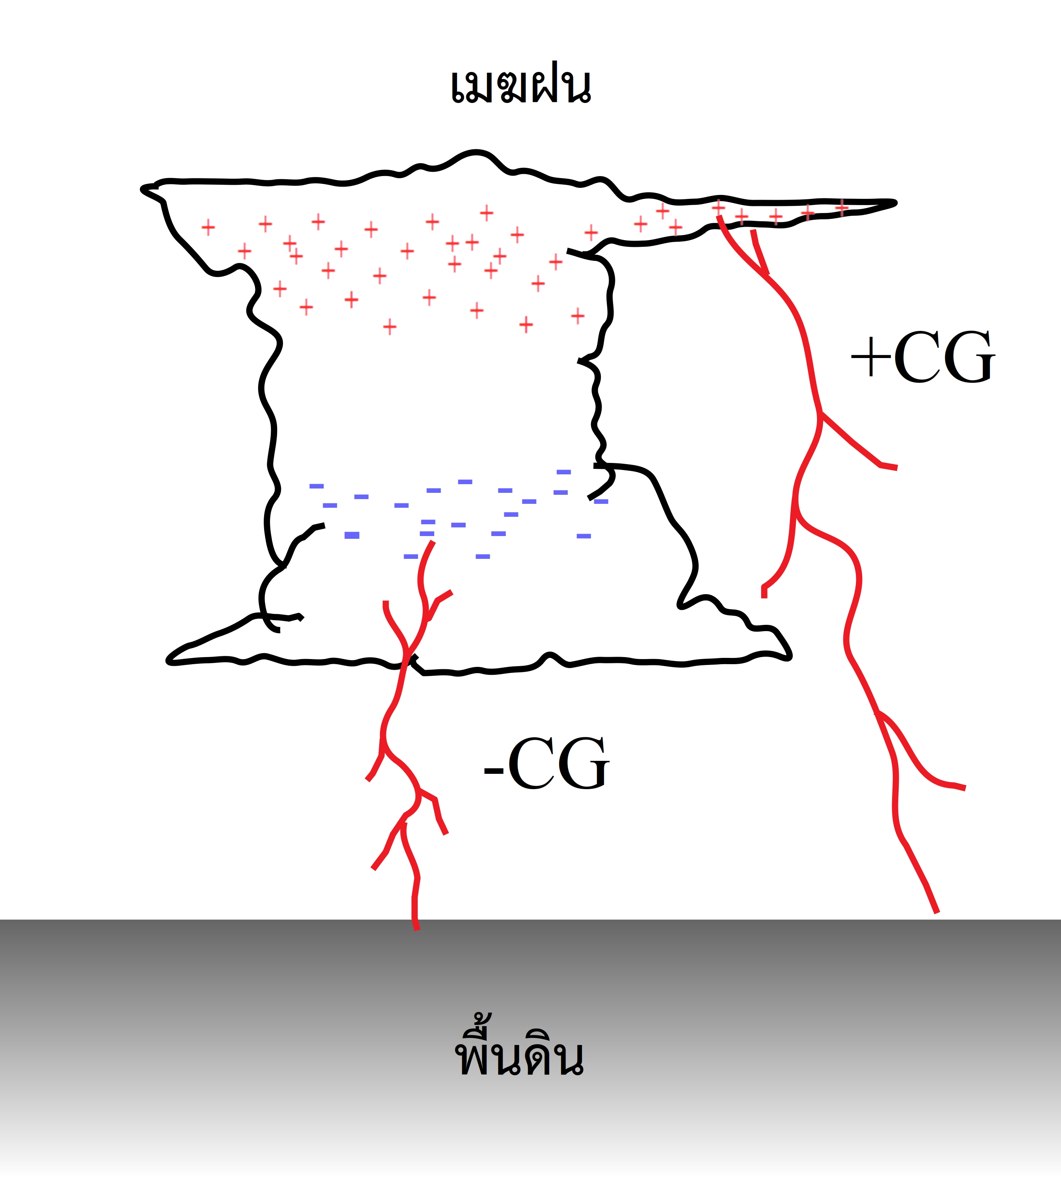

ภาพที่ 1: การเกิดฟ้าผ่าแบบ -CG และ +CG

ฟ้าผ่ามีรูปแบบหลัก ๆ 2 แบบ คือ ฟ้าผ่าที่เกิดการถ่ายเทประจุลบจากบริเวณด้านล่างของเมฆฝนสู่พื้นดิน หรือ Negative Cloud-to-Ground Lightning (-CG) และ ฟ้าผ่าที่เกิดการถ่ายเทประจุบวกจากบริเวณด้านบนของเมฆฝนสู่พื้นดิน หรือ Positive Cloud-to-Ground Lightning (+CG) ดังแสดงในภาพที่ 1 ปรกติแล้วการเกิดฟ้าผ่าจะเป็นแบบ -CG ซึ่งจะคิดเป็นร้อยละ 90 ของฟ้าฝ่าที่เกิดบนโลก [4] ฟ้าผ่าเป็นกระบวนการที่รักษาสมดุลของประจุไฟฟ้าและสนามไฟฟ้าในชั้นบรรยากาศโลก [5] และยังเป็นตัวบ่งชี้ถึงความแปรปรวนของสภาพอากาศ เช่น ฝนตกหนัก พายุลูกเห็บ พายุทอร์นาโด เป็นต้น[6,7] รวมทั้งเป็นส่วนหนึ่งในกระบวนการผลิตแก๊สไนโตเจนออกไซต์ในชั้นบรรยากาศ [8] ดังนั้นจึงมีการศึกษาฟ้าผ่าโดยวิเคราะห์ภาพถ่ายการเกิดฟ้าผ่า [9,10] คลื่นแม่เหล็กไฟฟ้าที่เกิดจากฟ้าผ่าโดยใช้สถานีตรวจวัดภาคพื้นดิน [11,12,13,14] และการวิเคราะห์ภาพถ่ายทางอากาศของฟ้าผ่าทั้งจากเครื่องบินและดาวเทียมเป็นต้น [15,16]
ประเทศไทยตั้งอยู่ในภูมิภาคเอเชียตะวันออกเฉียงใต้ โดยสภาพอากาศแบ่งออกได้เป็น 3 ฤดู คือฤดูร้อนจะเริ่มตั้งแต่กลางเดือนกุมภาพันธ์ถึงกลางเดือนพฤษภาคม ฤดูฝนจะเริ่มตั้งแต่กลางเดือนพฤษภาคมถึงกลางเดือนตุลาคมและฤดูหนาวจะเริ่มระหว่างกลางเดือนตุลาคมถึงเดือนกุมภาพันธ์ ซึ่งความหนาแน่นของการเกิดฟ้าผ่าโดยเฉลี่ยทั่วประเทศอยู่ที่ 20 ครั้ง/ตร.กม./ปี โดยจะเกิดฟ้าผ่ามากที่สุดในช่วงฤดูฝนและน้อยสุดในช่วงฤดูหนาว [17,18] โดยความแตกต่างของอัตราการเกิดฟ้าผ่าในแต่ละฤดูกาลนั้นสัมพันธ์กับการไหลของมวลขึ้นไปในแนวดิ่งภายในเมฆฝนหรือเมฆคิวมูโลนิมบัส ในฤดูร้อนซึ่งพื้นดินที่มีอุณหภูมิสูงเนื่องจากได้รับพลังงานจากแสงดวงอาทิตย์มากกว่าฤดูอื่น จึงทำให้การไหลของอากาศขึ้นไปในแนวดิ่งมีอัตราการไหลที่เร็วและสูง เป็นผลให้อัตราการเกิดประจุไฟฟ้าภายในก้อนเมฆที่เกิดจากการเสียดสีของหยดน้ำและน้ำแข็งมีจำนวนมาก ทำให้เมฆฝนในฤดูร้อนมีจำนวนประจุไฟฟ้าสะสมเป็นจำนวนมากจึงเป็นผลให้เกิดฟ้าผ่าได้มากกว่าฤดูกาลอื่น อย่างไรก็ตามในฤดูหนาว พื้นดินที่มีอุณหภูมิต่ำกว่าฤดูอื่นเนื่องจากได้รับพลังงานจากแสงดวงอาทิตย์น้อยกว่าฤดูอื่น จึงทำให้การไหลของอากาศขึ้นไปในแนวดิ่งมีอัตราการไหลที่ช้า ทำให้อัตราการเกิดประจุไฟฟ้ามีจำนวนน้อยทำให้ประจุไฟฟ้าที่สะสมในก้อนเมฆมีน้อยตาม และผลที่ตามมาคือทำให้เกิดฟ้าผ่าได้น้อยกว่าฤดูกาลอื่น [19]
การเกิดฟ้าผ่าแต่ละครั้งนั้นจะก่อให้เกิดความเสียหายต่อชีวิตและทรัพย์สินของผู้คน อย่างไรก็ตามการศึกษาการเปลี่ยนแปลงตามฤดูกาลและพื้นที่ของการเกิดฟ้าผ่าและกระแสไฟฟ้าสูงสุดของลำฟ้าผ่าในประเทศไทยยังไม่เคยมีการศึกษามาก่อนและประเทศไทยยังตั้งอยู่ระหว่างมหาสมุทรอินเดียและทะเลจีนใต้ ทำให้ได้รับผลกระทบจากทั้งลมพายุที่พัดมาจากทั้งสองมหาสมุทรซึ่งทำให้เกิดฝนตกตลอดทั้งปี โดยเฉพาะภาคใต้ของประเทศไทยจึงทำให้การกระจายตัวของการเกิดฟ้าผ่าในประเทศไทยมีลักษณะจำเพาะและแตกต่างจากภูมิภาคอื่นของโลก ดังนั้นแล้วการศึกษาถึงการเปลี่ยนแปลงตามฤดูกาลและพื้นที่ของการเกิดฟ้าผ่าและกระแสไฟฟ้าสูงสุดของลำฟ้าผ่า (Return Stroke Peak Current) ในประเทศไทย จะเป็นประโยชน์ต่อการวางแผนในการก่อสร้างสิ่งก่อสร้างที่มีความสูงมาก ๆ เช่น อาคารสูง เสาส่งสัญญาณวิทยุและโทรทัศน์ เพื่อหลีกเลี่ยงหรือลดความเสียหายต่อชีวิตและทรัพย์สินอันเกิดจากฟ้าฝ่า นอกจากนี้ยังสามารถนำข้อมูลฟ้าฝ่าที่ได้มาเป็นเครื่องมือในการพยากรณ์การเปลี่ยนแปลงสภาวะอากาศของประเทศไทย

วัตถุประสงค์ของการวิจัย
เพื่อศึกษาความหนาแน่นของการเกิดฟ้าผ่าและกระแสไฟฟ้าสูงสุดของลำฟ้าผ่าตามการเปลี่ยนแปลงฤดูกาลและพื้นที่ที่เกิดขึ้นในประเทศไทย

วิธีดำเนินการวิจัย
ในงานวิจัยนี้ได้ทำการวิเคราะห์ฟ้าผ่าทั้งหมด 67,921 ครั้งที่เกิดขึ้นในพื้นที่ประเทศไทย ระหว่างเดือนมกราคม ปี พ.ศ. 2560 ถึง เดือนธันวาคม ปี พ.ศ. 2562 โดยตำแหน่งการเกิดของฟ้าผ่าทั้งหมดแสดงในภาพที่ 2
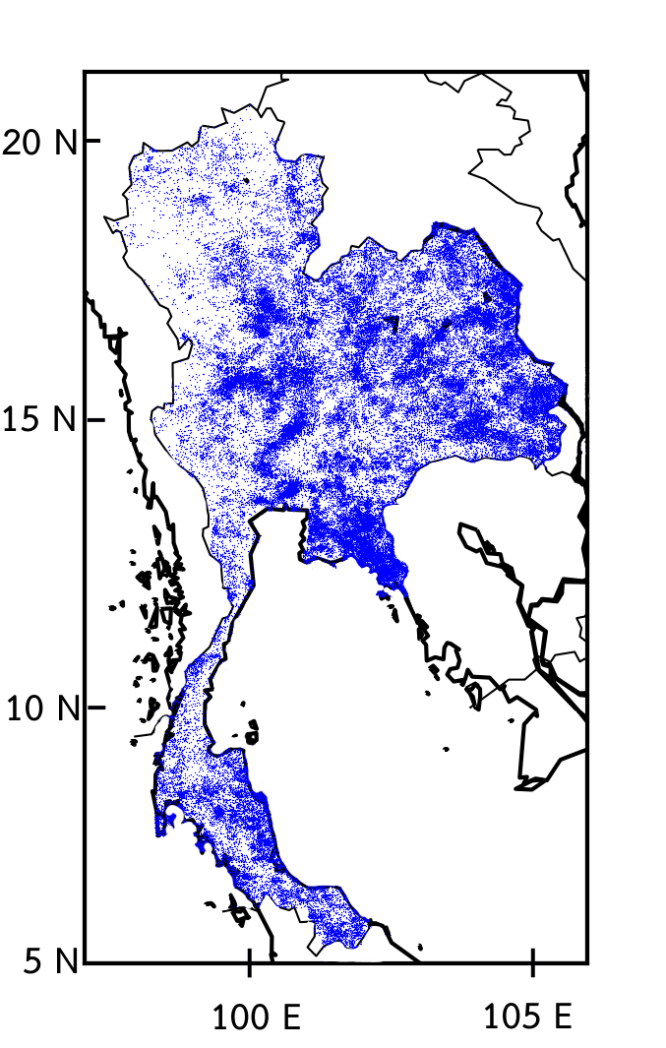

ภาพที่ 2: ตำแหน่งของการเกิดฟ้าผ่า 67,921 ครั้ง ที่ใช้ในการคำนวณหาความหนาแน่นการเกิดฟ้าผ่าและกระแสไฟฟ้าสูงสุดของลำฟ้าผ่า

ส่วนข้อมูลเชิงพิกัด, ชนิดของฟ้าผ่า และกระแสไฟฟ้าสูงสุดของลำฟ้าผ่าที่ถูกนำมาวิเคราะห์ได้มาจากเครือข่ายตรวจวัดฟ้าผ่า WWLLN โดยเครือข่ายตรวจวัดฟ้าผ่านี้สามารถตรวจจับพิกัดและกระแสของฟ้าผ่าทั่วโลก โดยใช้เทคนิค Time of Arrival หรือ TOA และ Magnetic Direction Finding หรือ MDF [20,21] โดยใช้เซ็นเชอร์ตรวจจับฟ้าผ่ารุ่น LS200 ทั้งหมด 60 ตัว ที่กระจายอยู่ทั่วโลก โดยพิกัดของเหตุการณ์ฟ้าผ่าที่ถูกตรวจจับโดยเครือข่าย WWLLN จะมีความคาดเคลื่อนประมาณ 10 กิโลเมตร และประสิทธิภาพของการตรวจวัดเหตุการณ์ฟ้าผ่าของ WWLLN บริเวณประเทศไทยจะอยู่ที่ร้อยละ 30 [22,23]
จากนั้นข้อมูลฟ้าผ่าจะถูกแบ่งออกตามพื้นที่ขนาด 0.25º × 0.25º ตามแนวเส้นรุ้ง-เส้นแวง เพื่อคำนวณหาค่าความหนาแน่นของการเกิดฟ้าผ่าโดยใช้สมการที่ (1)

$f_{D}=\frac{N_{f}}{A}$ (1)

เมื่อ f_D คือ ความหนาแน่นของการเกิดฟ้าผ่า (ครั้ง/ตร.กม./ปี), N_f คือจำนวนการเกิดฟ้าผ่าในพื้นที่ที่พิจารณาในรอบหนึ่งปีและ A คือขนาดพื้นที่ที่พิจารณา (ตร.กม.) หลังจากนั้นข้อมูลของลำกระแสไฟฟ้าสูงสุดของฟ้าผ่าแต่ละเหตุการณ์จะถูกนำมาวิเคราะห์เพื่อหาค่าเฉลี่ยและหาการเปลี่ยนแปลงตามฤดูกาลและพื้นที่

ผลการวิจัยและอภิปรายผล
การเปลี่ยนแปลงของความหนาแน่นของการเกิดฟ้าผ่าในแต่ละฤดูกาล
ภาพที่ 3 แสดงค่าเฉลี่ยของความหนาแน่นของการเกิดฟ้าผ่าบนพื้นที่ของประเทศไทยในช่วงระยะเวลาที่ศึกษา โดยในแผนภาพจะแสดงค่าความหนาแน่นของการเกิดฟ้าฝ่าในพื้นที่ขนาด 10 ตร.กม.

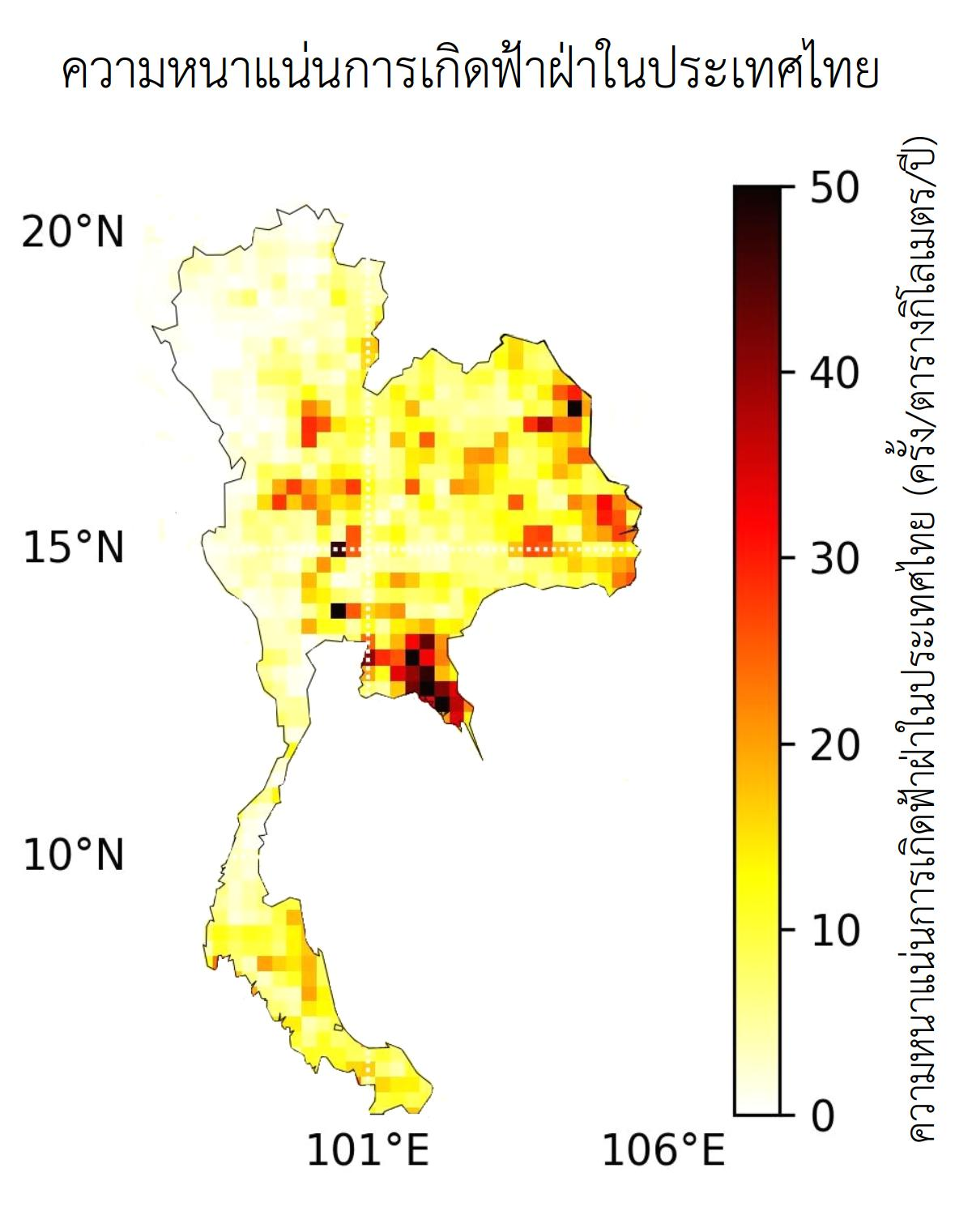

ภาพที่ 3: ความหนาแน่นของการเกิดฟ้าผ่าระหว่างเดือนมกราคม ปี พ.ศ. 2560 ถึง เดือนธันวาคม ปี พ.ศ. 2562

จากภาพที่ 3 จะเห็นว่าพื้นที่ที่มีอัตราความหนาแน่นของการเกิดฟ้าผ่าสูงจะอยู่ที่บริเวณภาคตะวันออกของไทยและบริเวณรอยต่อระหว่างประเทศไทยกับสาธารณรัฐประชาชนลาว ซึ่งมีความหนาแน่นของการเกิดฟ้าผ่าสูงถึง 50 ครั้ง/ตร.กม./ปี ส่วนบริเวณที่เกิดฟ้าผ่าน้อยที่สุดจะอยู่บริเวณภาคเหนือตอนบนและภาคตะวันตกไปจนถึงภาคใต้ตอนบนของประเทศไทย ซึ่งความหนาแน่นของการเกิดฟ้าผ่าน้อยกว่า 5 ครั้ง/ตร.กม./ปี โดยความหนาแน่นของการเกิดฟ้าผ่าที่แตกต่างกันในแต่ละพื้นที่นั้นเกิดจากหลาย ๆ สาเหตุ เช่น ความสูงของพื้นที่ ปริมาณฝุ่นขนาดเล็กในอากาศ เป็นต้น [24,25,26] ซึ่งเมื่อพิจารณา ตามภาพที่ 4 จะเห็นได้ว่าความหนาแน่นของการเกิดฟ้าผ่ามีความสัมพันธ์ที่ชัดเจนกับความสูงของพื้นที่ โดยพบว่าความหนาแน่นการเกิดฟ้าผ่ามีค่าสูงในบริเวณพื้นที่ที่มีความสูงจากระดับน้ำน้อย ๆ มากกว่าพื้นที่บริเวณที่อยู่สูงกว่าระดับน้ำทะเลมาก ๆ โดยความเป็นไปได้อาจเนื่องมาจากการที่อากาศที่มีความชื้นซึ่งเป็นต้นกำเนิดของเมฆฝนเคลื่อนที่มาเจอกับภูเขา ทำให้อากาศเกิดการยกตัวขึ้นในชั้นบรรยากาศและก่อตัวเป็นเมฆฝนด้านหน้าภูเขา จึงทำให้เกิดฝนตกและฟ้าผ่าบริเวณพื้นที่ราบหน้าภูเขามากกว่าบริเวณพื้นที่สูง ๆ เช่นบนภูเขา หรือยอดเขา

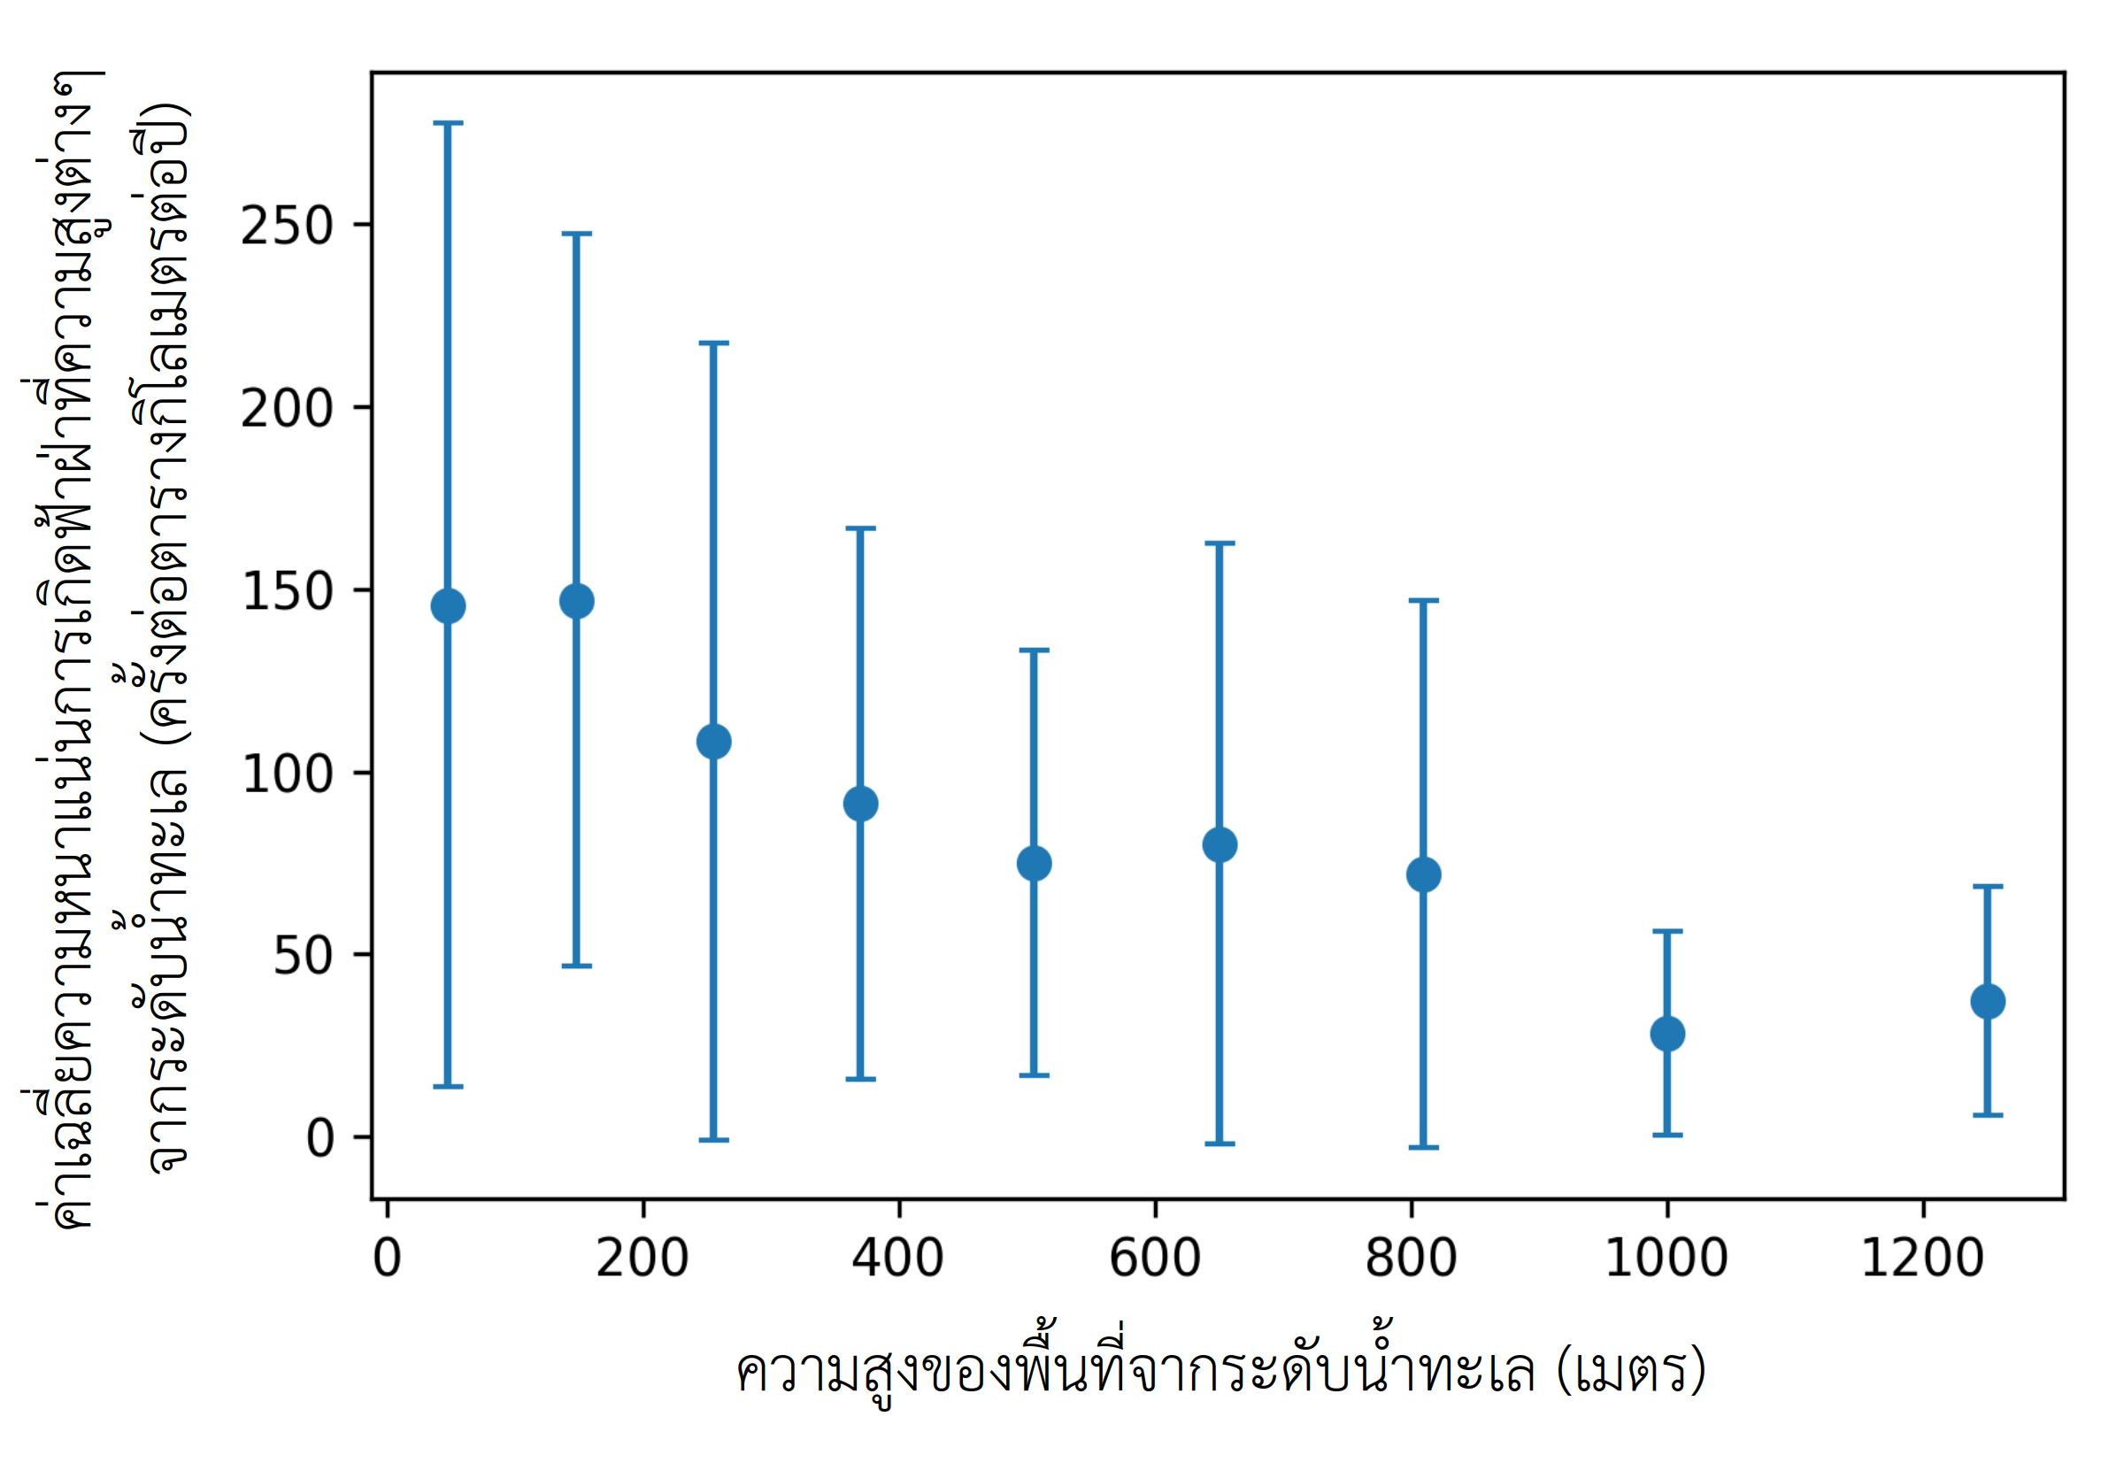

ภาพที่ 4: ความสัมพันธ์ระหว่างค่าเฉลี่ยของความหนาแน่นของการเกิดฟ้าผ่ากับความสูงจากระดับน้ำทะเลของแต่ละพื้นที่

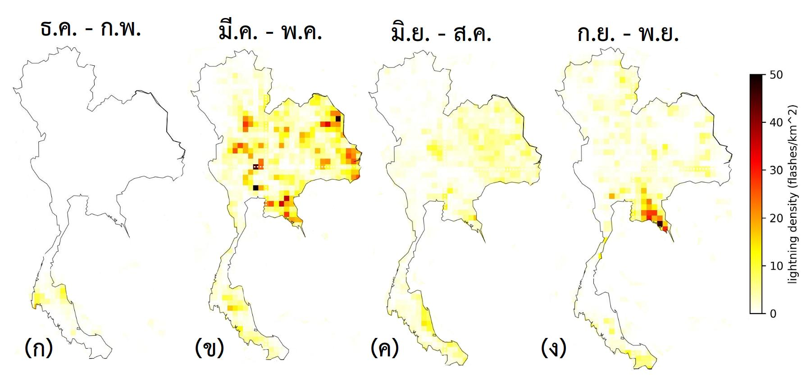

ภาพที่ 5: ความหนาแน่นของการเกิดฟ้าผ่าในช่วง (ก) ธันวาคม-กุมภาพันธ์, (ข) มีนาคม-พฤษภาคม,
(ค) มิถุนายน-สิงหาคม และ (ง) กันยายน-พฤศจิกายน

ความหนาแน่นของการเกิดฟ้าผ่า ในช่วงมกราคม ปี พ.ศ. 2560 ถึง ธันวาคม ปี พ.ศ.2562 โดยแยกตามแต่ละช่วงของปีแสดงให้เห็นในภาพที่ 5 จะเห็นว่าฟ้าผ่าเกิดขึ้นมากที่สุดในประเทศไทยระหว่างช่วงเดือนมีนาคมถึงพฤษภาคมพบว่าจํานวนการเกิดฟ้าฝ่าในประเทศไทยมีจำนวน 29,759 ครั้ง หรือคิดเป็นค่าเฉลี่ยจะเกิดฟ้าผ่า 13.5 ครั้งในทุก ๆ ชั่วโมง ในช่วงเวลาดังกล่าว แต่ช่วงเดือนธันวาคมถึงกุมภาพันธ์จะเกิดฟ้าผ่าน้อยที่สุด โดยจะเกิดฟ้าผ่าบริเวณภาคใต้ตอนล่างทั้งบริเวณชายฝั่งอ่าวไทยและทะเลอันดามัน โดยในช่วงเวลาดังกล่าวมีจำนวนการเกิดฟ้าผ่าเพียง 3,715 ครั้ง หรือคิดเป็นค่าเฉลี่ยที่เกิดฟ้าผ่าเพียงแค่ 1.7 ครั้งในทุก ๆ ชั่วโมง

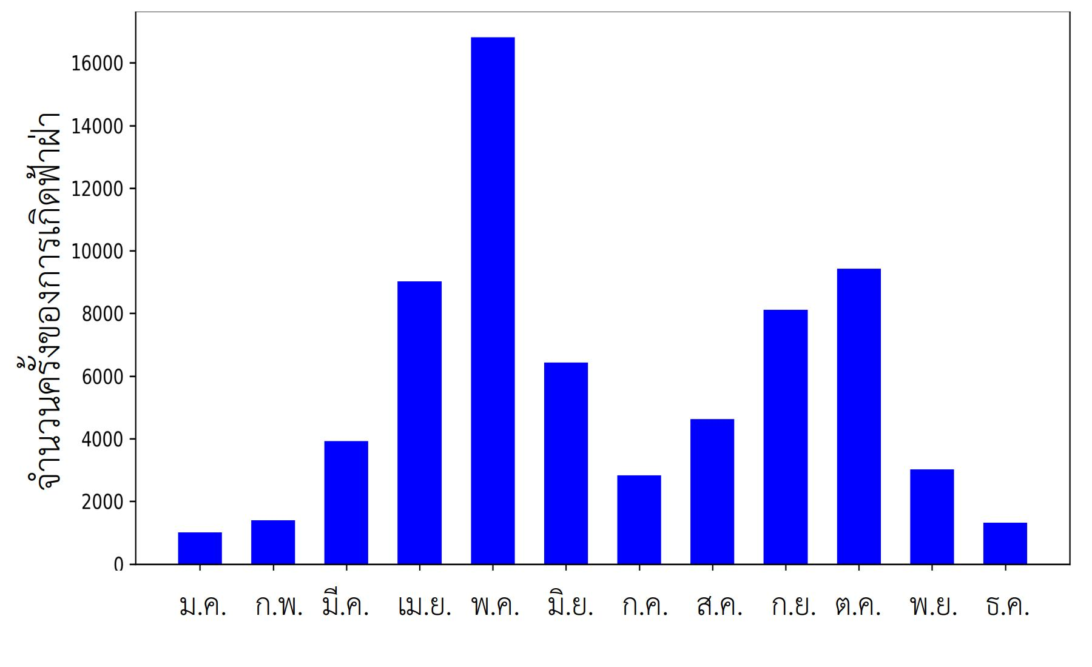

ภาพที่ 6: จํานวนครั้งการเกิดฟ้าผ่าบนพื้นที่ของประเทศไทยในแต่ละเดือนในช่วง ปี พ.ศ. 2560 ถึง ปี พ.ศ.2562

กระแสไฟฟ้าสูงสุดของลําฟ้าผ่าที่เกิดในประเทศไทย
ความสัมพันธ์ระหว่างกระแสไฟฟ้าสูงสุดของลําฟ้าผ่าและจํานวนครั้งการเกิดของฟ้าผ่าที่เกิดขึ้นในประเทศไทยแสดงให้เห็นในภาพที่ 7

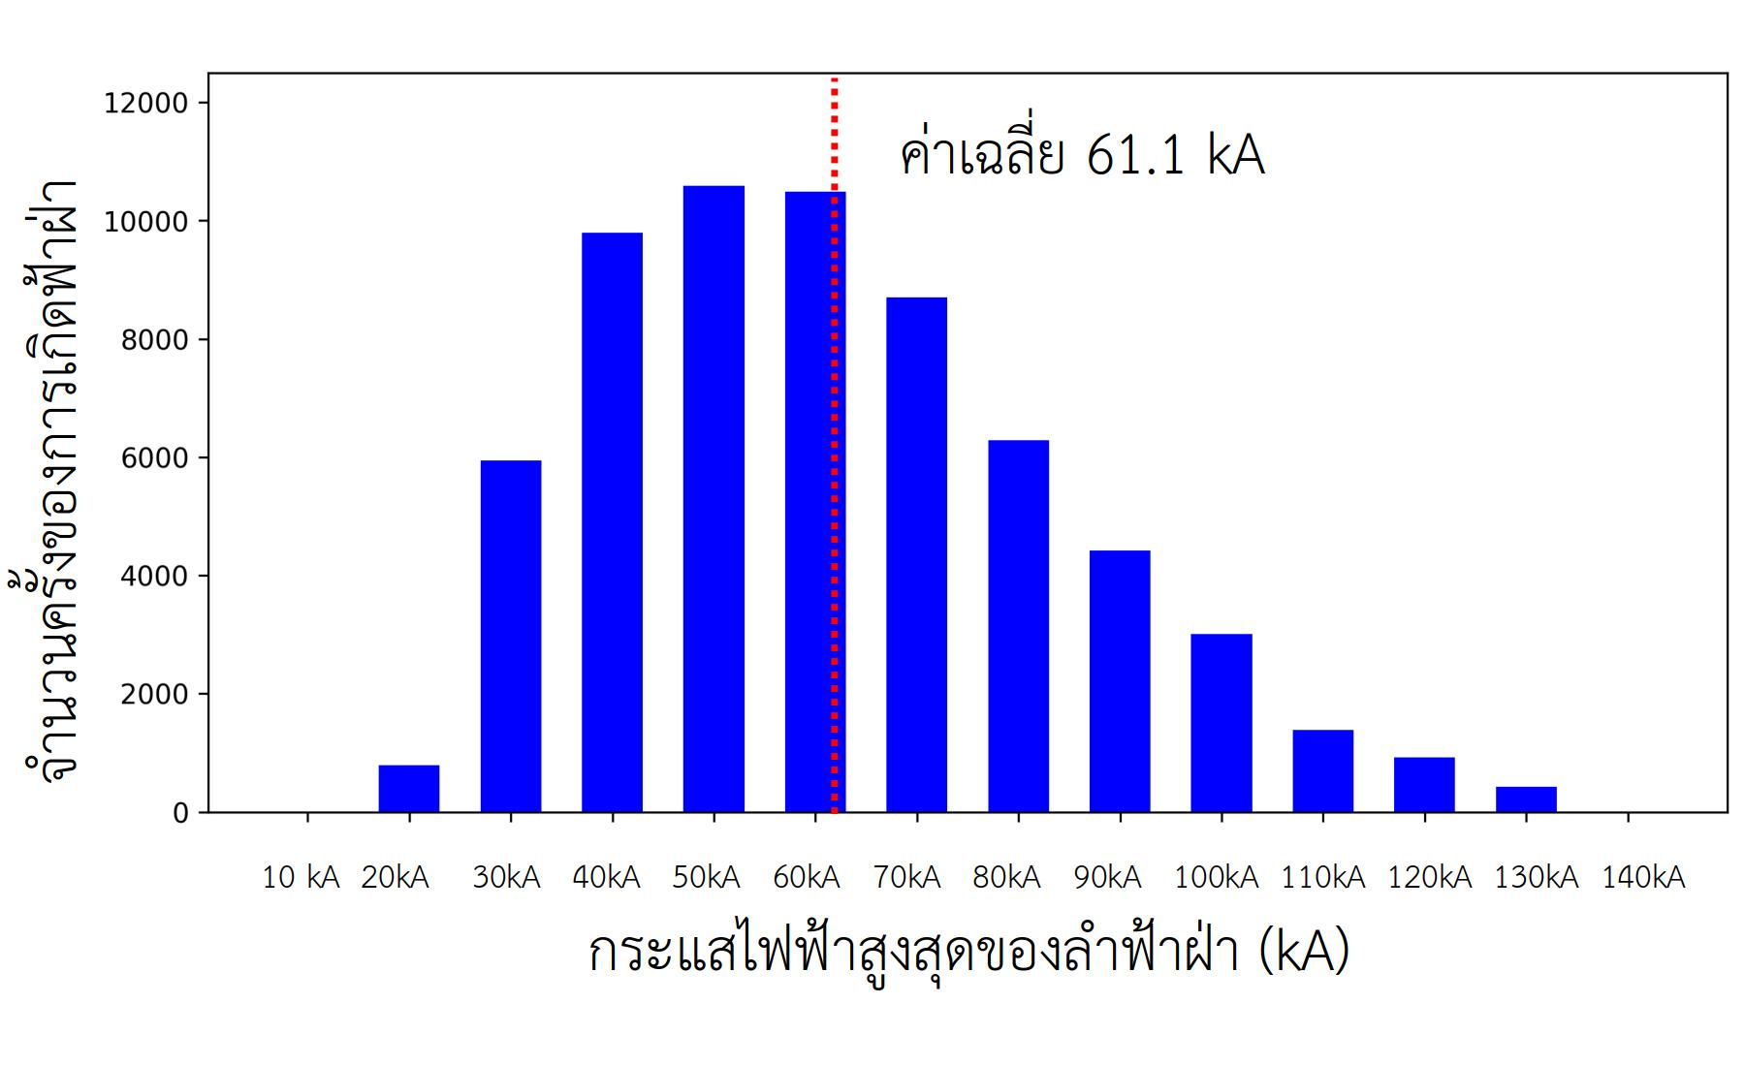

ภาพที่ 7: จำนวนครั้งของการเกิดฟ้าผ่าในแต่ละค่าของขนาดกระแสไฟฟ้าสูงสุดของลําฟ้าผ่า
ในช่วงมกราคม ปี พ.ศ. 2560 ถึง ธันวาคม ปี พ.ศ.2562

จากการศึกษาพบว่ากระแสไฟฟ้าสูงสุดของลําฟ้าผ่าของฟ้าผ่าที่เกิดขึ้นในไทย จะมีค่าเฉลี่ยอยู่ที่ 61.1 kA โดยมีค่าเบี่ยงเบนมาตรฐาน 34.2 kA และกระแสไฟฟ้าสูงสุดของลําฟ้าผ่ามีค่าอยู่ระหว่าง 10kA ไปจนถึง 150kA นอกจากนี้ยังพบว่าค่าเฉลี่ยของกระแสไฟฟ้าสูงสุดของลําฟ้าผ่าในช่วงเดือนมีนาคมถึงพฤษภาคมมีค่ามากกว่าค่าเฉลี่ยของกระแสไฟฟ้าสูงสุดของลําฟ้าผ่าช่วงเดือนกันยายนถึงพฤศจิกายนถึง 11.4 kA อย่างไรก็ตามในการทดลองนี้จะไม่รวมฟ้าผ่าที่มีกระแสไฟฟ้าสูงสุดของลำฟ้าผ่าน้อยกว่า 10 kA เนื่องจากกระแสไฟฟ้าสูงสุดของลำฟ้าผ่าในช่วงนี้อาจจะเกิดจากฟ้าผ่าแบบที่เกิดภายในก้อนเมฆ หรือฟ้าฝ่าแบบ IC

ตารางที่ 1: ค่าเฉลี่ยกระแสไฟฟ้าสูงสุดของลำฟ้าฝ่าในแต่ละช่วงของปี
เดือน | จำนวนครั้งของการเกิดฟ้าผ่า  (ครั้ง) | ค่าเฉลี่ยของ I_{P}  (kA) | ค่าเบี่ยงเบนมาตราฐาน
ธ.ค. - ก.พ. | 3,175 | 61.9 | 39.6
มี.ค. - พ.ค | 29,759 | 66.5 | 24.2
มิ.ย. - ส.ค. | 13,893 | 65.9 | 22.6
ก.ย. - พ.ย. | 21,094 | 45.1 | 21.4

เมื่อเปรียบเทียบค่าเฉลี่ยของกระแสไฟฟ้าสูงสุดของลําฟ้าผ่ากับช่วงเวลาในแต่ละช่วงของปีดังแสดงในภาพที่ 8 ซึ่งแบ่งเป็นช่วง 1.) มกราคม, ธันวาคมและกุมภาพันธ์ 2.) มีนาคม, เมษายน และพฤษภาคม 3.) มิถุนายน, กรกฎาคม และสิงหาคม 4.) กันยายน, ตุลาคม และพฤศจิกายน จะเห็นว่าค่าเฉลี่ยของกระแสไฟฟ้าสูงสุดของลําฟ้าผ่าไม่มีความสัมพันธ์ที่ชัดเจนกับฤดูกาล โดยพบว่าการเกิดฟ้าผ่าในแต่ละฤดูนั้นกระแสไฟฟ้าสูงสุดของลำฟ้าผ่า มีค่าเป็นไปได้ตั้งแต่ 10 kA ไปจนถึง 150kA
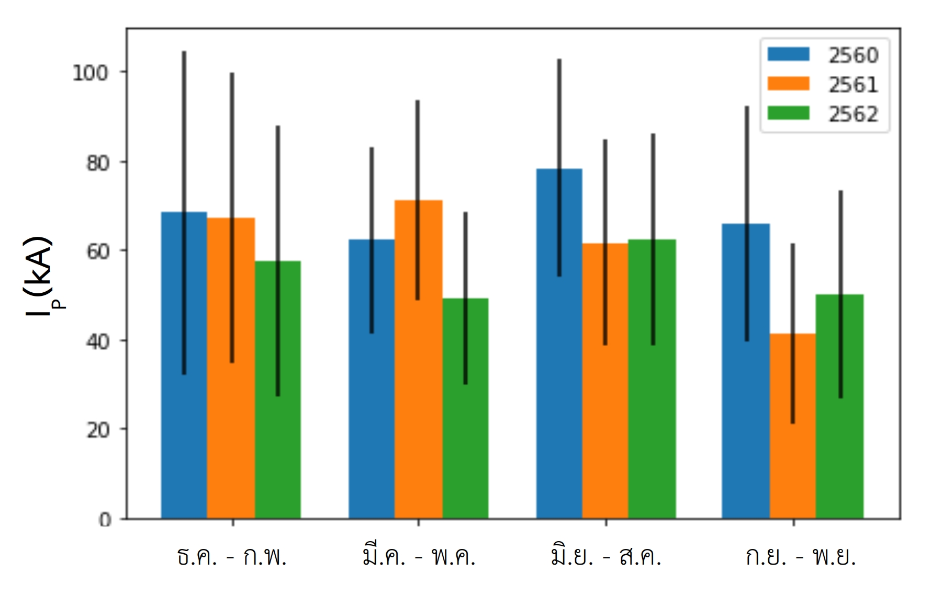

ภาพที่ 8: การเปรียบเทียบค่าเฉลี่ยของกระแสไฟฟ้าสูงสุดของลําฟ้าผ่าแต่แต่ละช่วงปี
ของปี พ.ศ. 2560, 2561 และ 2562

สรุปผล
โดยการใช้ข้อมูลเชิงพิกัดและลำกระแสไฟฟ้าสูงสุดของฟ้าผ่าจากเครือข่าย WWLLN ผู้วิจัยได้ศึกษาการเปลี่ยนแปลงตามฤดูกาลและพื้นที่ของความหนาแน่นการเกิดฟ้าผ่าและกระแสไฟฟ้าสูงสุดของลำฟ้าผ่าที่เกิดขึ้นในประเทศไทย ซึ่งพบว่าความหนาแน่นของการเกิดฟ้าผ่าในแต่ละบริเวณของประเทศไทยมีขนาดแตกต่างกันไป โดยบริเวณที่เกิดฟ้าผ่าน้อยจะอยู่บริเวณภาคเหนือตอนบนของประเทศไทย ซึ่งความหนาแน่นของการเกิดฟ้าผ่าน้อยกว่า 5 ครั้ง/ตร.กม./ปี ส่วนในภาคตะวันออกของประเทศไทย มีความหนาแน่นของการเกิดฟ้าผ่าถึง 50 ครั้ง/ตร.กม./ปี ซึ่งถือว่าเป็นบริเวณที่เกิดฟ้าผ่าต่อตารางกิโลเมตรต่อปีสูงสุด และเมื่อพิจารณาการเกิดฟ้าผ่าในแต่ละช่วงของปีพบว่าฟ้าผ่าเกิดขึ้นมากที่สุดในประเทศไทยระหว่างช่วงเดือนมีนาคมถึงพฤษภาคมโดยจะเกิดฟ้าผ่าเกิดขึ้น 324.7 ครั้งในทุก ๆ วัน แต่ในช่วงเดือนธันวาคมถึงเดือนกุมภาพันธ์นั้นจะเกิดฟ้าผ่าน้อยมากและจะเกิดมากบริเวณภาคใต้ของไทยโดยจะเกิดฟ้าผ่า 40.8 ครั้งต่อวัน นอกจากนี้เมื่อวิเคราะห์หาค่ากระแสไฟฟ้าสูงสุดของลำฟ้าผ่า พบว่าค่าเฉลี่ยของกระแสไฟฟ้าสูงสุดของลำฟ้าผ่าทั่วประเทศไทยจะอยู่ที่ 61.1 kA อย่างไรก็ตามในการศึกษานี้ได้ใช้ข้อมูลฟ้าผ่าในช่วงปี พ.ศ.2560 ถึง พ.ศ.2562 ซึ่งเป็นข้อมูลเมื่อ 4-6 ปีที่ผ่านมา ซึ่งในขณะนั้นประเทศไทยได้รับผลกระทบทั้งปรากฏการณ์เอลนีโญและลานีญา ดังนั้นการเกิดฟ้าผ่าตั้งแต่ปี พ.ศ.2563 จนถึงปัจจุบันและในอนาคตอาจจะมีการเปลี่ยนแปลงไปทั้งในแง่ของจำนวนครั้งการเกิดและความรุนแรง (กระแสไฟฟ้าสูงสุดของลำฟ้าผ่า) อย่างไรก็ตามงานวิจัยนี้ถือว่าเป็นพื้นฐานเบื้องต้นที่แสดงให้เห็นถึงลักษณะการเกิดฟ้าผ่าในแต่ละพื้นที่และฤดูของประเทศไทยซึ่งจะเป็นประโยชน์อย่างยิ่งในการศึกษาด้านฟ้าผ่าต่อไปในอนาคต
กิตติกรรมประกาศ
ในการวิจัยครั้งนี้ผู้วิจัยขอขอบคุณเครื่อข่ายตรวจจับฟ้าผ่า World Wide Lightning Location Network (wwlln.net) ที่ได้จัดเตรียมข้อมูลฟ้าผ่าที่ใช้ในการทดลองนี้ หากท่านสนใจและต้องการใช้งานข้อมูลฟ้าผ่าสามารถติดต่อใช้ข้อมูลได้ที่ Professor Robert Holzworth ผู้อำนวยการของ World Wide Lightning Location Network ทางอีเมล์ bobholz@washington.edu
เอกสารอ้างอิง
- Christian H, Blakeslee R, Boccippio D, Boeck W, Buechler D, Driscoll K, et al. Global frequency and distribution of lightning as observed from space by the optical transient detector. 2003; Journal of Geophysical Research. 108(1): 4-15. doi:10.1029/2002JD002347.
- Sato M, Fukunishi H, Kikuchi M, Yamagishi H, Lyons W. Validation of sprite-inducing cloud-to-ground lightning based on elf observations at syowa station in antarctica. 2003; Journal of Atmospheric and Solar-Terrestrial Physics. 65(5): 607–614. doi:10.1016/S1364-6826(02)00327-9.
- Bandholnopparat K, Sato M, Adachi T, Ushio T, Takahashi Y. Estimation of the IC to CG ratio using JEM-GLIMS and ground-based lightning network data. 2020; Journal of Geophysical Research: Atmospheres, 125(23): 1-14. doi:10.1029/2019JD032195.
- Rycroft M, Israelsson S, Price C. The global atmospheric electric circuit, solar activity and climate change. 2000; Journal of Atmospheric and Solar-Terrestrial Physics. 62(17): 1563–1576. doi:10.1016/S13646826(00)00112-7.
- Rycroft M, Odzimek A, Arnold N, Füllekrug M, Kulak A, Neubert T. New model simulations of the global atmospheric electric circuit driven by thunderstorms and electrified shower clouds: The roles of lightning and sprites. 2007; Journal of Atmospheric and Solar-terrestrial Physics. 69(17): 2485–2509. doi:10.1016/j.jastp.2007.09.004.
- Williams E, Boldi B, Matlin A, Weber M, Hodanish S, Sharp D, et al. The behavior of total lightning activity in severe florida thunderstorms. 1999; Atmospheric Research, 51(34): 245-265. doi:265.10.1016/S01698095(99)00011-3.
- Rakov V, Uman M, Raizer Y. Lightning: Physics and effects. 5th ed. New York, NY: Cambridge University Press, 2004.
- Pickering E, Wang Y, Tao K, Price C, Müller F. Vertical distributions of lightning nox for use in regional and global chemical transport models. 1998; Journal of Geophysical Research. 1033(23): 203–216. doi:10.1029/98JD02651.
- Ballarotti G, Saba F, Pinto O. High-speed camera observations of negative ground flashes on a millisecond-scale, 2005; Geophysical Research Letters, 32(23): 1-4. doi:10.1029/2005GL023889.
- Adachi T, Sato M, Ushio T, Yamazaki A, Suzuki M, Kikuchi M, et al. Identifying the occurrence of lightning and transient luminous events by nadir spectrophotometric observation. 2016; Journal of Atmospheric and Solar-Terrestrial Physics. 145(1): 85–97. doi:10.1016/j.jastp.2016.04.010.
- Cummins K, Cramer J, Biagi C, Krider E, Jerauld J, Uman M, et al. The U.S. national lightning detection network: Post-upgrade status: In: 86th AMS Annual Meeting, 2006 Jan 27; Atlanta.
- Dowden R, Brundell J, Rodger C. Vlf lightning location by time of group arrival (toga) at multiple sites. 2002; Journal of Atmospheric and Solar- Terrestrial Physics. 64(7):817–830. doi:10.1016/S1364-6826(02)00085-8.
- Hutchins L, Holzworth H, Brundell B, Rodger J. Relative detection efficiency of the World Wide Lightning Location Network. 2012; Radio Sci. 47(6): 1-9. doi:10.1029/2012RS005049.
- López A, Montanyà J, Van Der Velde O, Romero D, Aranguren H, Torres H, et al. First data of the colombia lightning mapping array - colma. 2016; Proceeding of the 33rd International Conference on Lightning Protection, 2016 October 16-21; Estoril.
- Boccippio D, Cummins K, Christian H, Goodman S. Combined satellite and surface-based estimation of the intracloud/ cloud-to-ground lightning ratio over the continental united states. 1999; Monthly Weather Review, 129(1): 108-122. doi:10.1175/1520-0493(2001)129<0108:CSASBE>2.0.CO;2.
- Cecil J, Buechler D, Blakeslee R. Gridded lightning climatology from trmm-lis and otd: dataset description. 2013; Atmospheric Research, 135(1): 404-414. dooi:10.1016/j.atmosres.2012.06.028.
- Buechler D, Driscoll K, Goodman S, Christian H. Lightning activity within a tornadic thunderstorm observed by the optical transient detector (otd). 2000; Geophysical Research Letters. 27(15): 2253-2256. doi:10.1029/2000GL011579.
- Koshak J. Optical characteristics of otd flashes and the implications for flash-type discrimination. 2010; Journal of Atmospheric and Oceanic Technology. 27(11): 1822–1838. doi: 10.1175/2010JTECHA1405.1.
- Blakeslee R, Mach D, Bateman M, Bailey J, Seasonal variations in the lightning diurnal cycle and implications for the global electric circuit. 2014; Atmospheric Research, (135–136): 228-243. doi.org/10.1016/j.atmosres.2012.09.023.
- Sato M, Fukunishi H, Kikuchi M, Yamagishi H, Lyons W. Validation of sprite-inducing cloud-to-ground lightning based on elf observations at syowa station in antarctica. 2003; Journal of Atmospheric and Solar-Terrestrial Physics. 65(5): 607–614. doi:10.1016/S1364-6826(02)00327-9.
- Rodger C, Brundell J, Holzworth R, Lay E. Growing detection efficiency of the world wide lightning location network. 2009; AIP Conference Proceedings. 47(6): 1-9 .doi:10.1063/1.3137706.
- Abarca S, Corbosiero K, Galarneau T. An evaluation of the world wide lightning location network (wwlln) using the national lightning detection network (nldn) as ground truth. 2010; Journal of Geophysical Research. 115(18): 1-11. doi:10.1029/2009JD013411.
- Nag A, Mallick S, Rakov V, Howard J, Biagi C, Hill J, et al. Evaluation of u.s. national lightning detection network performance characteristics using rocket-triggered lightning data acquired in 2004–2009. 2011; Journal of Geophysical Research, 116(2): 1-8. doi:10.1029/2010JD014929.
- Stolzenburg M, Rust W, Marshall T. Electrical structure in thunderstorm convective regions 2. isolated storms. 1998; Journal of Geophysical Research. 103(12):14079–14096. doi:10.1029/97JD03546.
- Stolzenburg M, Rust W, Marshall T. Electrical structure in thunderstorm convective regions 3. synthesis. 1998; Journal of Geophysical Research, 103(12):14097–14108. doi:10.1029/97JD03547.
- Stolzenburg M, Rust W, Smull B, Marshall T. Electrical structure in thunderstorm convective regions mesoscale convective systems. 1998; Journal of Geophysical Research, 1031(12): 14059–14078. doi:10.1029/97JD03545.

